**Oracle数据库端口1521**

自助取数平台功能：

1.**即席查询**：即定义，即查询、即显示

2.自助报表：操作简单，易上手，遵循EXECL操作习惯

3.个性化定制：所见即所得，花样展现也不难

4.BI Market：成果共享，珍品收藏

**即席查询能否保存**

**自助取数预览能否更改查询条件二次查询**

IT 承载网定义：

IT承载网是为中国联通内部IT系统提供端到端网络服务的基于IP技术的唯一数据通信网.

(简称DCN网)

管理支撑系统（MSS）：OA、ERP类、企业综合管理类、公共服务类。

**业务支撑系统（BSS）：业务支撑类、客户接触类、客户关系管理类、计费结算类。**

运营支撑系统（OSS）：资源管理类、服务开通管理类、网络管理类、客户支撑类、基础管理类。

数据分析类（DSS）：经营分析类。(广西放置BSS)

网络基础支撑系统：IT网管，基础安全系统。

IT承载采用MPLS VPN(多协议标签交换)技术架构来实现系统分类。

MSS：

采用10.36.X.X/16～10.39.X.X/16段IP地址；

BSS、OSS：

采用133.0.X.X/16～133.31.X.X/16 共32个B类地址，具体分配如下. 原130.59.X.X/16

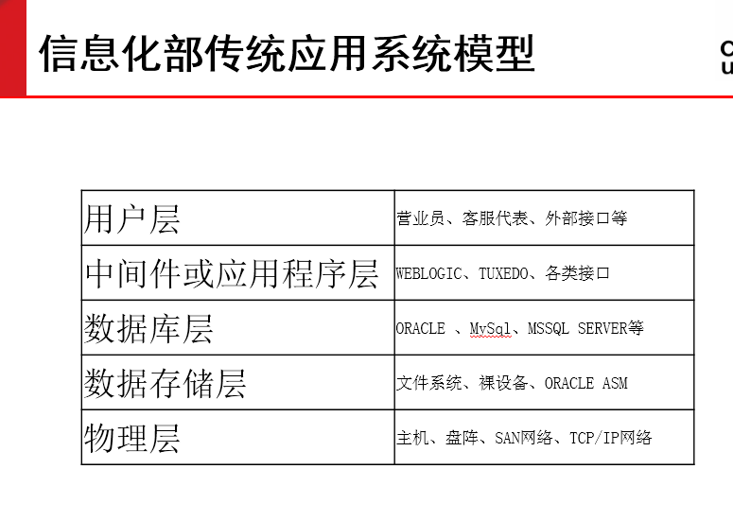

**微信小程序：**

**Mini Program，不需要下载安装，通过微信访问，用完即走，与订阅号、服务号、企业号并行，2017年1月9日正式上线**

**访问方式包括搜索、扫二维码、分享等，不用下载不用安装，用完即走，开发小程序类似开发网页，研发成本低、周期短、部署容易**

**微信小程序认证：1.注册账号2.主体认证3.缴费等待认证**

绑定button,bindtap=”xxx”

<view wx:for="{{array}}">

{{index}}: {{item.message}}

</view>

wx.request(OBJECT)

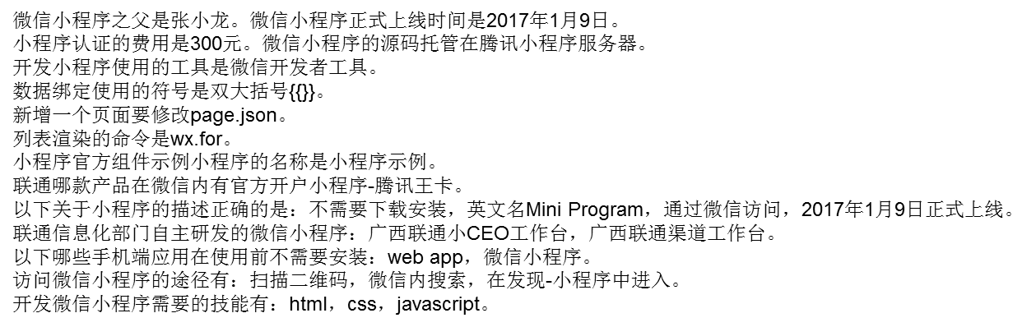

沃受理:

**需要通过云销售/CBSS?开户必须首先经过**

**云销售没有整合的平台**

**云销售解决的问题**

下图中红框部分为“平台+应用”三层云化架构所指的平台部分，包括IaaS 、 I-PaaS、能力共享平台、 O-PaaS四个部分。

软研院根据产品化功能特性，结合自主研发，将平台逐步沉淀为天宫、天梯、天眼三大产品。

什么是UNIX？

UNIX操作系统（尤尼斯），是一个强大的多用户、多任务操作系统，支持多种处理器架构，按照操作系统的分类，属于分时操作系统，最早由KenThompson、Dennis Ritchie和Douglas McIlroy于1969年在AT&T的贝尔实验室开发。

小型机是指采用精简指令集处理器，性能和价格介于PC服务器和大型主机之间的一种高性能 64 位计算机。**在中国，小型机习惯上用来指UNIX服务器**。

**简而言之，UNIX是一类操作系统，小型机是一类计算机，UNIX通常运行在小型机上。**

广西联通使用的UNIX产品：

IBM Power5系列服务器

IBM Power6 & Power7系列服务器

IBM最新一代的小型机，Power8系列服务器

为什么要用小型机？

小型机跟普通的服务器（也就是常说的PC-SERVER）是有很大差别的，最重要的一点就是小型机的高**RAS**（Reliability, Availability, Serviceability 高可靠性、高可用性、高服务性）特性。

RAS是Reliability, Availability, Serviceability三个英文单词的缩写，它们反映了计算机的高可靠性、高可用性、高服务性三个著名特点，它们的具体含义如下：

**高可靠性**（Reliability）：计算机能够持续运转，从来不停机。

**高可用性**（Availability）：重要资源都有备份；能够检测到潜在要发生的问题，并且能够转移其上正在运行的任务到其它资源，以减少停机时间，保持生产的持续运转；具有实时在线维护和延迟性维护功能。

**高服务性**（Serviceability）：能够实时在线诊断，精确定位出根本问题所在，做到准确无误的快速修复

IBM小型机使用什么操作系统？

AIX[1]  （Advanced Interactive eXecutive）是IBM基于AT&T Unix System V开发的一套类UNIX操作系统，运行在IBM专有的Power系列芯片设计的小型机硬件系统之上。它符合Open group的UNIX 98行业标准（The Open Group UNIX 98 Base Brand），通过全面集成对32-位和64-位应用的并行运行支持，为这些应用提供了全面的可扩展性。它可以在所有的IBM ~ p系列和IBM RS/6000工作站、服务器和大型并行超级计算机上运行。

目前，广西联通**最重要、最核心**的数据库就运行在IBM小型机上。数据库用的是ORACLE企业版。

**什么是云计算?**

云计算是一种按使用量付费的模式，这种模式提供可用的、便捷的、按需的网络访问， 进入可配置的**计算资源共享池**（资源包括网络，服务器，存储，应用软件，服务），这些资源能够被快速提供，只需投入很少的管理工作，或与服务供应商进行很少的交互。

**虚拟化是运营商在云计算建设方面的实际应用**

虚拟化技术覆盖多种基础设施，主要技术包括：

服务器虚拟化：产品代表（**Vmware vSphere**，Citrix Xenserver，Microsoft Hyper-V ，开源的Xen，Redhat KVM）

桌面虚拟化: 产品代表（**华为FusionCloud** ，Vmware View，Citrix Xendesktop，Microsoft VDA，）

应用虚拟化:代表产品（Citrix XenApp， Microsoft RemoteApp）

存储虚拟化

网络虚拟化 (VPN)

针对虚拟化技术的安全、监控、备份、容灾技术(vShield Endpoint ,vFoglight ,vRanger ,Vmware SRM)

云销售：

广西分公司组建专业的研发团队，于2015年1月云销售项目正式启动，2015年5月云销售APP版正式上线商用，2015年8月，PC版上线，2016年自助销售终端平台上线，目前沃受理统一门户也即将上线，预计在9月也将启动商品中心的建设。

首页支持合约/单卡/套餐常用业务办理

云销售功能：

1.移动业务办理功能

2/3/4G单卡开户、2/3/4G合约开户（含快速业务办理），产品变更（2/3/4G)，套餐变更（2/3/4G)，补换卡（2/3G），停开机漫游（2/3G），老用户优惠购机（2/3/4G) ，老用户续约（2/3/4G)，集团3G新用户办理合约，沃易得2.0（3G老用户）

推荐录入、推荐订单、推荐单开户、实名返档、补换卡

2. **融合业务办理功能**

宽带

沃家庭（新装；同装）

沃TV

智慧沃家一键开户（新开多4G+新开宽带；组合新装）

3. 宽带及缴费统计功能

单开宽带、订单查询等

缴费、缴营业款、缴费日志

生活缴费（水电费；有线电视费）

支付宝支付

4. 其他功能

提现审核、PC端报表，PC端后台审批、手机动态登陆等

APP统一升级，全面支持ANDROID,IOS

客户现场实名认证

沃创富协同开户

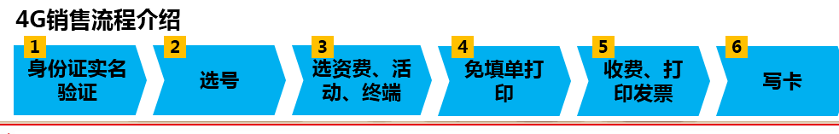

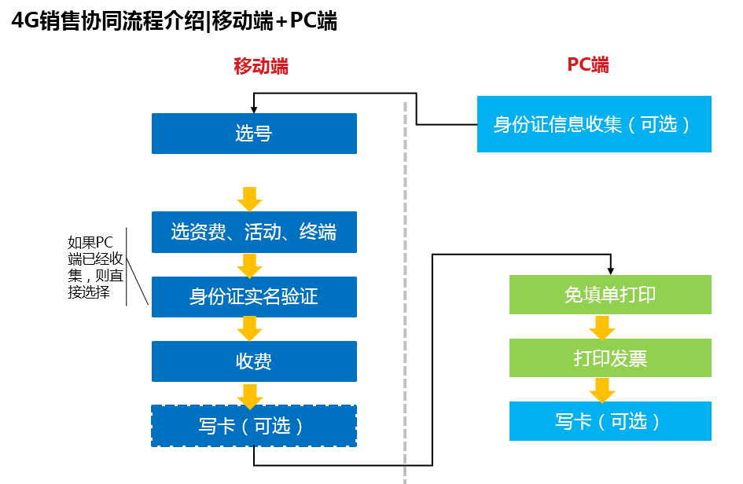

自助销售终端可承载移动业务、融合业务、宽带开户、充值缴费等多种业务。

自助终端优势：无人值守，近在身边，渠道试水，简单快捷

线下自助取卡四步：

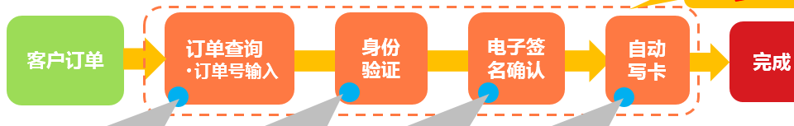

产品打包是指：由区市场部/信息化根据市场需要把近期热门常用的业务组合成快速受理业务包的过程；

通常包括的元素：套餐、终端型号、合约、本地附加包、可用区域等。

**什么是“云销售统一登录2.0营业受理平台”？**

**整合集成全省所有业务系统，统一各营业系统入口，实现多业务系统的一个工号，一个网址，一点登录、一点认证。**

“云销售统一登录2.0营业受理平台”解决什么问题？

统一登录、单点认证–不用在各系统间频繁登录与切换

简化流程、提升效率–不再人工判断网别、缩短开户流程、不再让客户长时间等待

便捷服务、提升感知– 快速定位业务受理菜单，提升客户服务感知

日常用户投诉处理：包括客服投诉、电话投诉、测试组投诉、业支口投诉。值班人员接收投诉后，对问题进行分析和分类；

系统每日运维日报，以邮件或者短信的方式，发到相关责任人处。相关责任人应该从日报数据上分析有无相应异常并进行排查；

系统实时监控，以短信方式告警到相关责任人处。相关责任人接到告警短信应该及时进行排查和处理。

Web开发：

什么是HTML5？

超文本标记语言（HyperText Markup Language）

HTML5是[万维网](https://baike.baidu.com/item/%E4%B8%87%E7%BB%B4%E7%BD%91)的核心语言、[标准通用标记语言](https://baike.baidu.com/item/%E6%A0%87%E5%87%86%E9%80%9A%E7%94%A8%E6%A0%87%E8%AE%B0%E8%AF%AD%E8%A8%80)下的一个应用[超文本标记语言](https://baike.baidu.com/item/%E8%B6%85%E6%96%87%E6%9C%AC%E6%A0%87%E8%AE%B0%E8%AF%AD%E8%A8%80)（[HTML](https://baike.baidu.com/item/HTML)）的第五次重大修改

计费基本流程：

1.采集 2.分炼 3.一次批价（国标） 4.查重 5.二次批价 6.合账 7.漫游处理

支持的业务类型

语音（GSM、固话、PSTN）

短信（网内、互通）

GPRS流量

增值业务（联通在信、VAC、丽音）

宽带（宽带、WLAN）

智能网（PPS、OCS、卡类业务）

计费周期

**话单计费周期，以月为单位**

**每月月底24点之前的话单，属于当月账期，话单开始时间为下月的属于下月账期。**

**出账提升账期后，之后的所有话单归入下个账期。**

话单属性

**呼叫类型（主叫，被叫，呼转，过网）计费号码、对方号码、IMSI/MIN、IMEI/ESN、主叫归属地、主叫发起地（主叫区号、主叫局向）、被叫归属地（被叫区号，被叫局向）、出中继、入中继、呼叫起始时间、呼叫终止时间、通话时长、交换机代码、计量属性（时长、流量、点播）、附加业务码（无条件呼转、遇忙呼转、无应答呼转等）、 LAC、CellID、增值业务产品ID、CRM侧产品ID等要素。**

三户模型

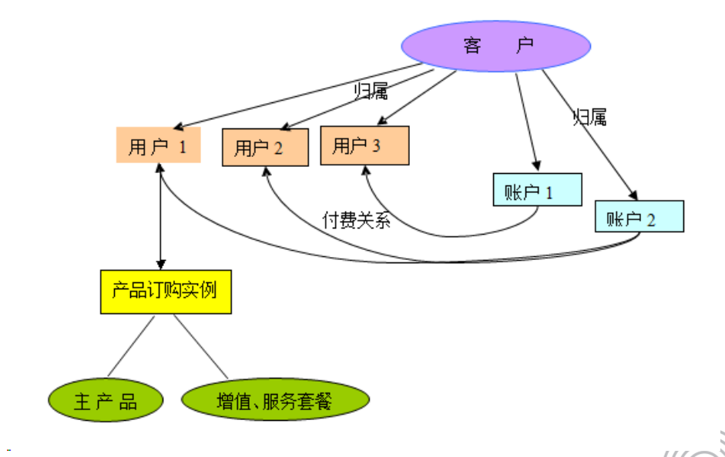

1.客户

客户对应的是自然人，相同证件只对应唯一一个客户。

2.用户

用户对应的是使用的手机号码、宽带账号，每一个被使用的号码资源均单独作为一个用户，相同的号码同一时期仅允许存在一个用户（可能存在不同电信类型的用户共用一个号码，但此类情况很少）

3.账户

账户对应的是一个收费单位，用户缴费、月结、销账等动作，均对应于账户的金额变化。

基本业务：

1. 产品：是根据业务部门的设计，针对通话、流量、短信等各项服务的收费标准和赠送内容的集合。

2.服务套餐：产品决定了框架，而服务套餐就是产品中包含的内容的具体实现。

3. 营销活动：包含两个部分的定义：限制条件和赠送内容。这些都用“营销活动因子”来实现。因子是一个配置好的选择语句，代入需要处理的用户的信息后实现对用户是否符合办理要求的判断。

4.合约：当给用户的赠送是持续较长一段时间，并且对用户要求持续在网，一般通过与用户签订合约来实现。

BSS：<https://130.59.10.42/>

CBSS: <https://cbss.10010.com/essframe>

本地运维平台：<http://130.59.1.209:8888/itsm/jsp/login.jsp>

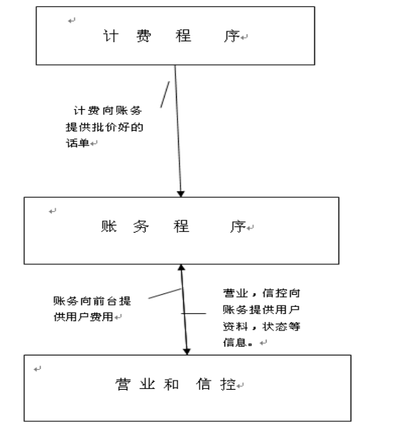

帐务系统又分为：月租程序，实时优惠程序。

帐务系统的特点

帐务模块是个多输入多输出的模块，在整个BSS系统中起着枢纽的作用。

输入帐务系统的数据：

用户资料、费用数据、参数数据。

输出帐务系统的数据：

1.用户的实时话费（以此为依据来进行停开机）

2.用户的账单，发票（供前台展示，查询）

3.帐务数据也是报表，统计及分析的基础数据的提供者。

月结出账流程：

1. 帐前数据稽核（2）数据冻结（3）赠款，优惠，销账（4）数据同步

ORACLE数据库：

**逻辑结构：由表空间、段、区和块层次组成**

**物理结构：由数据文件、控制文件和重做日志文件组成，另外还有参数文件、密码口令文件和归档日志文件。表空间由数据文件构成。**

**服务器进程：**

**直接与oracle实例交互，负责执行和返回结果。**

**用户进程：**

**与服务器进程交互，请求连接数据库服务器。**

**高可用性**

**采用的架构：RAC、HACMP.**

**网络：双交换机、双链路。负载均衡。**

**ORACLE数据复制：物理DataGuard、逻辑DataGuard、Stream流、OGG**

**第三方数据库复制： SharePlex、DSG**

**高性能**

**盘阵：RAID1+0，RAID 5**

**卷管理方式： 文件系统、裸设备、ORACLE ASM 。**

**TCP/IP网络流量：光纤千M甚至10G网络设备**

**SAN网络： 8G以及以上光纤通道卡（HBA）。**

**数据安全**

**物理备份：RMAN备份至带库或盘阵。**

**逻辑备份：数据泵或EXP方式。**

精准营销：

根据精确营销的思路、流程、特点以及省分实践，集团提出了 “三、二、四、多” 的大数据精确营销体系：

“三”：三种精确营销模式（周期性精准营销、场景化智能营销、生态式跨界营销）；

“二”：两级平台（总部平台、省分平台）；

“四”：四层应用（总部、省分、本地网、网格按需使用运营）；

“多”：多点触达（一级触点、二级触点、外部触点）。

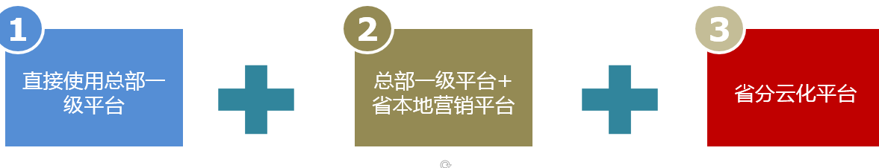

省份云化平台业务流程：

**精准获客** **活动策划** **活动审批** **工单生成与派发** **触点执行** **效果评估**

数据范围：

实时数据：支撑4大类（位置、互联网、订购、信令事件），14个小类事件数据

标签数据：支撑日、月标签789个，其中日标签537个，月标签252个；分为移动业务、宽带业务、异网用户、营销标签、挖掘标签

平台提供四种精准获客功能，具体如下：

通过标签树在线筛选

通过客户洞察在线探索分析

通过营销机会、预警模型等直接锁定营销目标用户

通过系统预置探索分析模板精准锁定营销目标用户